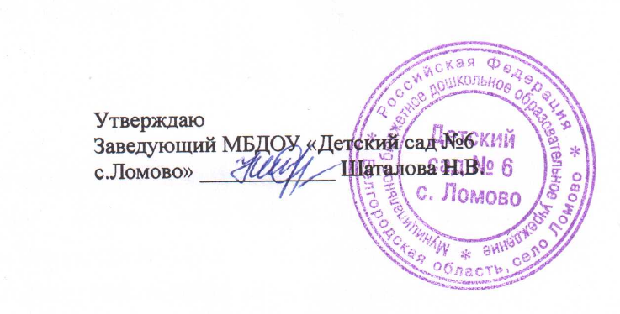

|  |  |  |  |  |  |
| --- | --- | --- | --- | --- | --- |
| **Меню**  **на 02 июня 2025 г.** | | | |  |  |
| **№ п/п** | **Наименование блюда** | **Выход блюда, гр.** | **Энергетическая ценность (ккал)** |
|
|  | **Завтрак** |  |  |
| 1 | Суп молочный с крупой рисовой | 150/180 | 112,81/135,38 |
| 2 | Чай с сахаром | 150/7/180/10 | 31,94/38,32 |
| 3 | Хлеб пшеничный с маслом | 30/5 | 71,40 |
|  | **2 завтрак** |  |  |
| 1 | Напиток лимонный | 150/180 | 75,90/91,08 |
|  | **Обед** |  |  |
| 1 | Суп крестьянский со сметаной | 180 | 101,65 |
| 2 | Макаронные изделия отварные с маслом | 110/130 | 104,40/123,38 |
| 3 | Птица отварная | 50/70 | 121,43/170 |
| 4 | Огурец соленый | 40/50 | 6,44/8,05 |
| 5 | Хлеб ржаной | 25 | 43,50 |
| 6 | Хлеб пшеничный | 25 | 58,75 |
| 7 | Компот из сушеных фруктов | 150/180 | 117,51/141,01 |
|  | **Полдник** |  |  |
| 1 | Омлет натуральный | 100 | 152,10 |
| 2 | Хлеб ржаной | 20 | 34,80 |
| 3 | Молоко кипяченое | 180 | 102,06 |
|  | **ИТОГО** | **1365/1585** | **1164,13/1309,60** |